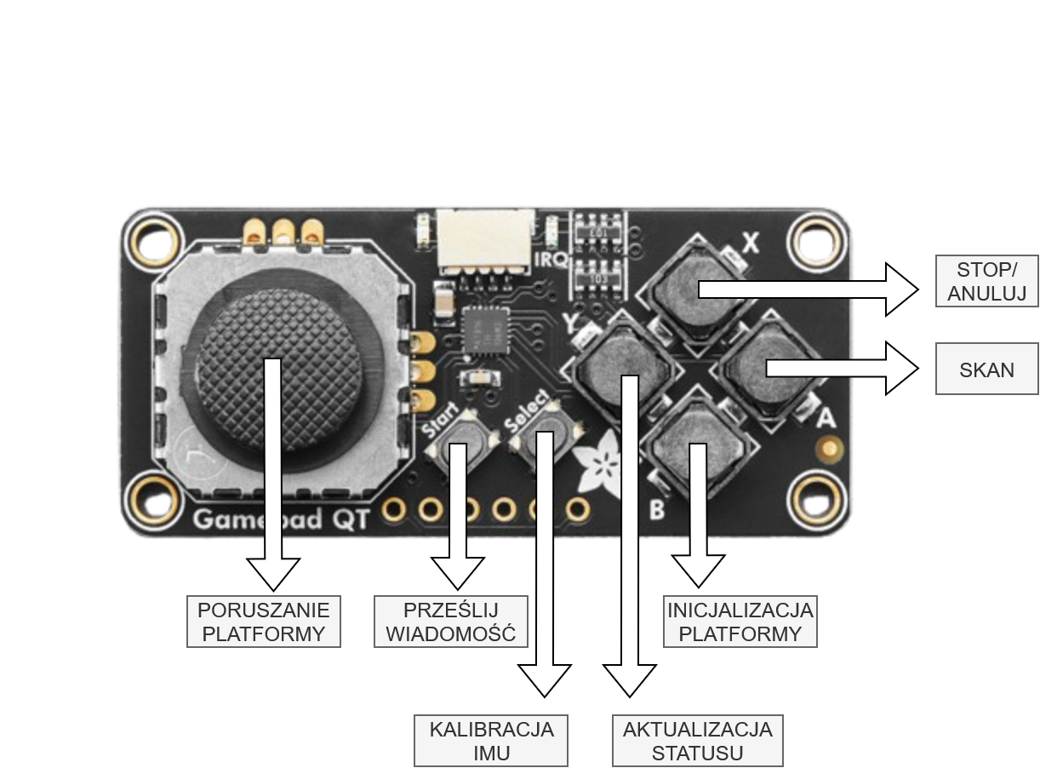
Instrukcja użytkowania kontrolera do platformy.

Istnieją dwa sposoby wysyłania wiadomości:
- W przypadku gdy chcemy, żeby platforma się poruszała, najpierw stan kontrolera nie może być „SCANNING” albo „UPLOADING” (wycofany stan). Jednak gdy posiada właśnie jeden z tych dwóch stanów, należy wybrać przycisk X oznaczający „STOP/ANULUJ”, następnie trzeba przycisnąć przycisk Start, odpowiedzialny za zaakceptowanie wysłania wiadomości na platformę. Dopiero wtedy, gdy wiadomość „STANDBY” zostanie wysłana, można zacząć poruszać joystickiem. Przesyłanie wiadomości do platformy w przypadku stanu „MOVING” nie wymaga dodatkowego zaakceptowania przesyłu za pomocą przycisku Start, przycisk ten jedynie może wysłać dodatkową wiadomość.
- Drugi sposób dotyczy każdego innego przycisku. Mając stan „STANDBY” (X potem Start), można włączyć inny tryb za pomocą wciśnięcia żądanego przycisku odpowiedzialnego za ten stan a potem zaakceptowania przesyłu wiadomości przyciskiem Start:
  - Stop/anuluj („STANDBY”) – X potem Start,
  - Skan – A potem Start,
  - Inicjalizacja Platformy (UART) – B potem Start,
  - Aktualizacja statusu platformy – Y potem Start,
  - Kalibracja IMU – Select potem Start.

